Magdaléna Králová, 74 South Mall Business Centre, Ireland

Na stáži jsem byla v Irsku v Corku na 4 týdny.
Tuto příležitost mi nabídla Obchodní akademie Praha s.r.o. a program Erasmus+.
Pracovní příležitost jsem dostala v 74 South Mall Business Centre. Lokace této firmy je přímo v centru Corku.
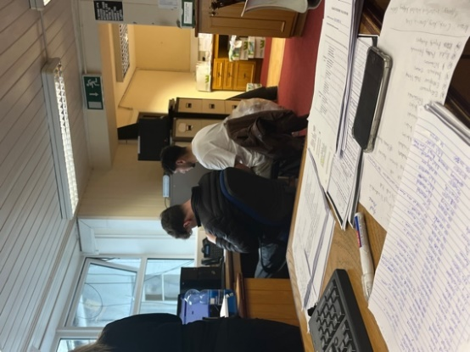
Firma nabízí poradenské služby pro podnikatele. V kolektivu jsem pracovala se stážisty z jiných zemí v podobném věku jako jsem já. Měla jsem tak možnost poznat lidi různých národností. Seznámila jsem se například s německými, italskými a španělskými stážisty. Všichni stážisté měli podobné úkoly jako je například vytváření příspěvků na sociální sítě nebo dělat administrativu. Měla jsem dva nadřízené, kteří mi zadávali práci. V kolektivu poté byli dva pracovníci, kteří jsou zde zaměstnaní.
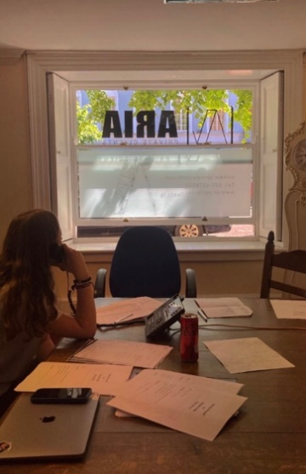
Každé ráno jsem v týmu vytvářela dva příspěvky na sociální sítě pro dva různé účty. Odpoledne jsem dostávala administrativní úkoly. Například třídění složek a dokumentů o klientech firmy. Poté jsem také vytvářela tabulky ve Wordu a Excelu, kam jsem zapisovala údaje o klientech, aby pro firmu bylo snazší se v klientech orientovat. Poslední dva týdny jsem dělala i telefonáty. Telefonáty spočívaly v tom, že jsem klienty zvala na schůzky a nabízela jim jiné služby, které firma nabízí.
Z atmosféry na pracovišti jsem byla příjemně překvapená. Všichni byli moc milí a ochotní pomoct. Komunikace probíhala tak, že vždy, když mi jeden z nadřízených zadával práci, tak si mě a ostatní stážisty zavolal do kanceláře a vše podrobně vysvětlil.
Na stáži jsem se naučila, jak se ukládají složky klientů a jaké všechny doklady firma o klientech potřebuje. Také jsem se dozvěděla, jaká jsou kritéria pro vytvoření klientského účtu.
Myslím si, že jsem se zlepšila v komunikaci v AJ. Irové mají silný přízvuk, ale není se čeho bát a dá se na to zvyknout. Celkově jsem se zlepšila jak komunikaci, tak v dorozumění.
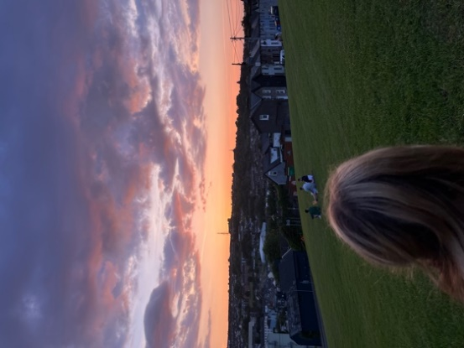
Byla jsem ubytovaná 15 km od centra Corku, což bylo ideální. Velmi se mi líbila lokace, kde jsem byla ubytovaná, protože všude byla krásná příroda. Stravování mě příjemně překvapilo. Na oběd jsem dostávala sendviče a na večeři jsem vždy měla čerstvé jídlo. K večeři jsem většinou dostávala hlavní chod s čerstvou zeleninou. Moje host family byla velmi milá a starostlivá.
Ve volném čase jsme jezdili na výlety se spolužáky. Byli jsme například v Kinsale, muzeu Titaniku nebo Lismore Castle Gardens. Většinu volného času jsme ale trávili v parku, který byl poblíž, kde jsem bydlela.
Z grantu jsem měla hrazené letenky, MHD, stravování, kapesné a bydlení.
Na odjezd na stáž jsem se připravovala chozením na přípravné kurzy. Naučila jsem se jaké fráze používat při běžném rozhovoru a připravila se na pobyt v Irsku.
Se stáží jsem velmi spokojená. Jsem velmi ráda, že jsem jela, protože jsem se naučila spoustu nových věcí, ať už v práci, tak celkově jaké je to žít v cizí zemi. Byla jsem spokojená s ubytováním i pracovní příležitostí. Jsem velmi vděčná za tuto příležitost. Za svůj největší pracovní úspěch považuji, že firmě rostly sledující na sociálních sítích a že jsem udělala úspěšné telefonáty.

